29 августа стартует акция по раздельному сбору отходов «Разделяй и используй», организованная Департаментом природопользования и охраны окружающей среды Москвы
19.08.2015
Цель акции - повышение экологической сознательности москвичей, популяризация экологически ответственного образа жизни, а также привлечение добровольцев из различных социальных и возрастных групп к делу охраны окружающей среды. Впервые акция проводилась в 2014 году в течение десяти дней. В ней приняли участие более 5 тысяч человек и было собрано более 2 тонн отходов.
В 2015 году акция пройдет на территории 10 административных округов столицы в выходные дни в период с 29 августа по 11 октября. Специально маркированные передвижные пункты для приема раздельно собранных отходов объедут около 70 точек по заранее намеченному маршруту, делая остановки. Мобильные пункты приема будут организованы в наиболее посещаемых местах города – около торговых центров и станций метрополитена, рядом со школами и вузами, в зоне жилых домов. В рамках акции на переработку можно будет сдать следующие виды отходов:
- Бумагу и картон;
- Пластик (с маркировкой 1 и 2);
- Металл;
- Стекло;
- Батарейки.

Адреса проведения акции, даты и время работы мобильных пунктов:

Дата | Округ | Время | Маршрут
29.08.15 | ЦАО | 12:00-13:00 | Ермолаевский переулок, д. 17 (ММОМА)
29.08.15 | ЦАО | 13:30-14:30 | Садовая-Триумфальная ул., 22/31, стр. 1 (Супермаркет «Азбука Вкуса»)
29.08.15 | ЦАО | 15:00-16:00 | Пушкинская площадь, 5 (ст. м. «Пушкинская») Торжественное открытие
29.08.15 | ЦАО | 16:30-17:30 | Миусская площадь, д. 9 (РХТУ им. Д.И. Менделеева)
29.08.15 | ЦАО | 18:00-19:00 | Лесная ул., 5 (м. Белорусская, БЦ «Белая Площадь»)

11.10.2015 | ЦАО | 12:00-13:00 | 1-й Кадашевский пер., 3, стр. 1 (Школа № 19)
11.10.2015 | ЦАО | 13:30-14:30 | Большая Ордынка, 15 (Школа № 1323)
11.10.2015 | ЦАО | 15:00-16:00 | Большая Полянка, 28 (ст. м. «Полянка», Супермаркет «Перекресток»)
11.10.2015 | ЦАО | 16:30-17:30 | Комсомольский проспект, 4 (ст.м. «Парк Культуры», ТЦ «Акрополь»)
11.10.2015 | ЦАО | 18:00-19:00 | Комсомольский проспект, 28 (ст. м. «Фрунзенская», МДМ)

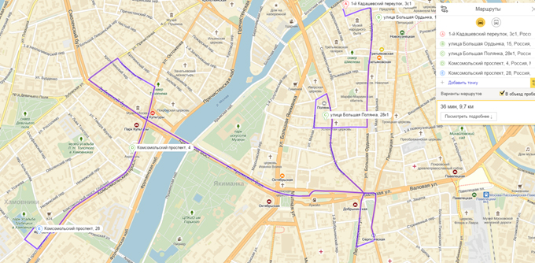

Актуальную информацию по точкам стоянки можно узнать по телефону горячей линии 8-499-502-51-43. Уточнение по адресам, датам и времени работы мобильных пунктов, а также правила сдачи мусора можно будет узнать на сайте Департамента природопользования и охраны окружающей среды города Москвы www.eco.mos.ru.

Экология Москвы – наше общее дело!

Адрес страницы: http://hamovniki.mos.ru/administrative-authority-shall-inform/detail/2084024.html
Управа района Хамовники города Москвы

